R A P O R T
z pracy zespołu roboczego
Forum Poradnictwa Zawodowego Województwa Lubuskiego

Zespół | ds. współpracy w zakresie poradnictwa zawodowego
Miejsce spotkania | Zakład Karny w Krzywańcu
Data | 27.10.2017r.
Godzina | 10.00 -13.30
Członkowie zespołu | Karolina Krasowska, Beata Kluj, Monika Pokropek, Sabina Franciszkowska, Marek Dublański,
Eksperci | Nie zapraszano
Goście | Paweł Jarosławski (Zakład Karny w Krzywańcu), Grzegorz Konigsberg (CKZiU Elektryk Nowa Sól) Katarzyna Szymańska (Powiatowy Urząd Pracy w Gorzowie Wielkopolskim),Jan Bojko (Powiatowy Urząd Pracy w Strzelcach Krajeńskich), Paulina Kremer (Powiatowy Urząd Pracy w Nowej Soli), Katarzyna Jędro (Powiatowy Urząd Pracy w Słubicach).
Program | - Program:  Prezentacja działań podejmowanych na rzecz resocjalizacji osób osadzonych w ZK w Krzywańcu  - Aktualizacja ulotki zawierającej praktyczne porady , skierowanej do osób osadzonych oraz opuszczających zakłady karne  - Spotkanie coroczne partnerstwa.  - Wizyta studyjna po Zakładzie Karnym oraz Przedsiębiorstwie Produkcyjnym  - Sprawy inne: Przedstawienie informacji dot. zakresu świadczonych przez CIiPKZ w Zielonej Górze usług dla nowych osób na spotkaniu
Przebieg spotkania | Spotkanie rozpoczął Marek Dublański, który przybliżył działania podejmowane na rzecz resocjalizacji osób osadzonych w Zakładzie, powiedział m.in. o możliwościach edukacji podczas odbywania kary, podjęcia pracy, czy uczestniczenia w programach terapeutycznych przez osadzonych.  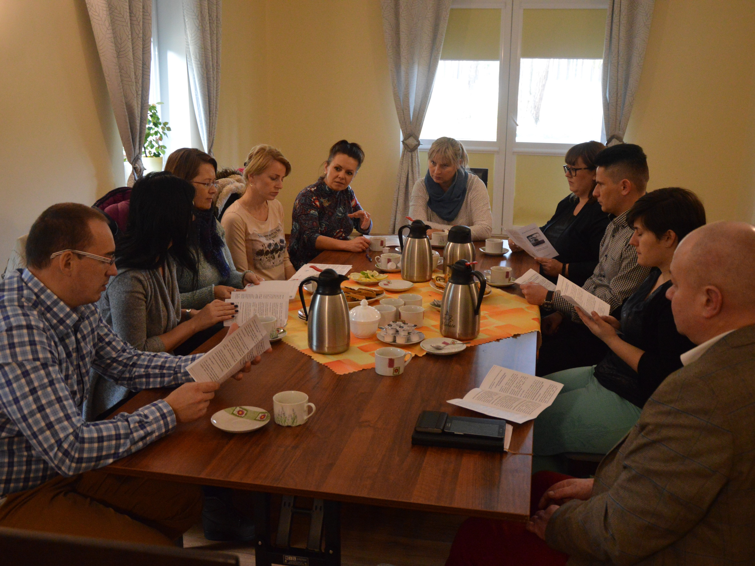  Następnym tematem, który został wywołany był temat corocznego spotkania partnerów. Karolina Krasowska przedstawiła wyznaczoną datę spotkania tj. 4-5 grudnia, zaprosiła wszystkich zgromadzonych na spotkanie oraz przedstawiła tematy, związane z poradnictwem i informacją zawodową, które będą poruszone przez prelegentów.  Pod koniec spotkania, liderzy spotkania podzielili zadania związane z aktualizacją ulotki „Drogowskazy aktywności- czyli praktyczne porady dla osób odbywających kare i opuszczających zakłady karne” pomiędzy poszczególnych członków celem ich opracowania. Uczestnicy spotkania podzielili się informacjami nt. zakresu usług i możliwości z jakich mogą skorzystać w ich instytucjach (PUP lub Szkoła „Elektryk”) osoby opuszczające zakłady karne.  Po spotkaniu uczestnicy udali się na wizytę studyjną. Uczestnicy zobaczyli m.in. Dom Matki z Dzieckiem, gdzie karę pozbawienia wolności odbywają matki z małymi dziećmi. Uczestnicy oprowadzeni zostali także po Przedsiębiorstwie Produkcyjnym w Zakładzie Karnym w Krzywańcu, gdzie pracują osadzeni oraz osadzone.  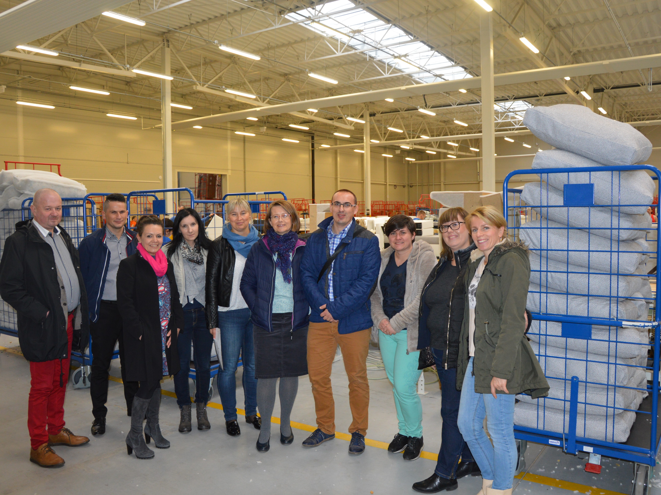
Rezultaty | - Wizyta studyjna  - Aktualizacja ulotki
Wartość dodana spotkania | - Wymiana doświadczeń oraz informacji pomiędzy uczestnikami  - Wymiana informacji  - Zacieśnienie więzi  - Promocja CIiPKZ w Zielonej Górze
Wnioski | brak
Protokół sporządził | Karolina Krasowska

